KT노동조합은 8월 1일(월)부터 4일(목)까지 ‘2022년 현장 작업복 개선을 위한 노사 합동 TF를 운영하고 현장 조합원의 의견수렴에 나섰다.

이는 2021년 단체교섭(’21. 9. 10)[현장 작업복 개선]을 통한 노사합의에 따라 근무환경에 따른 작업복 개선과 현 지급방식에 대한 아이디어를 수렴하기 위한 것으로 KT노사는 이를 바탕으로 개선점을 보완하고 작업 동작의 편의성 및 완성도 를 높인다는 방침이다.

한편 의견수렴 TF는 노동조합 복지운영국장 외 2명으로 구성되었으며 오는 4일(목)까지 4개 지방 본부 16개 지부를 돌며 2022년 작업복 개선에 현장 목소리를 반영할 예정이다.

공기업이 경력사원 호봉을 정하는 과정에서 이전에 다닌 직장의 규모가 작거나 비정규직 이었다는 이유로 근무 경력에서 제외한 것은 차별이라는 국가 인권 위원회 판단이 나왔다.

인권위, “100명 미만 업체경력 호봉 미반영… 평등권 침해”, 공단 측 “보수규정은 헌법이 보장하는 공단의 경영권”

국가인권위는 원주시시설관리공단 이사장에게 비 정규직 경력과 100인 미만 민간사업장의 유사 경력이 일률적으로 배제되지 않도록 관련 규정을 개정하고, 진정인의 입사 전 경력을 재심의 하라고 권고했다.

인권위는 비정규직 근무경력과 100인 미만 민간 사업장 경력을 전혀 인정하지 않은 것은 사회적 신분과 사업장 규모를 이유로 합리적인 이유 없이 불리하게 대우한 차별행위에 해당한다고 판단했다.

공단은 상근직원 100명 이상 법인에서 정규직으로 일한 경력을 인정하는 자체 보수규정을 토대로 “공단의 보수 규정은 헌법이 보장하는 공단의 경영권”이라며 “정규직과 비정규직은 본질적으로 동일한 비교집단이 아님을 고려할 때 차별을 논할 수 없다”고 인권위에 주장했다.

앞서 A 씨는 원주시시설관리공단에 채용돼 냉·난방 설비 관리 등의 업무를 맡았는데 직원 70명 규모의 민간사업장에서 22년간 근무했던 경력과 공공 기관에서 기간제 직원으로 1년 6개월간 일한 경력을 호봉 산정 과정에서 모두 인정받지 못하자 인권위에 진정을 낸 바 있다.
2022년 현장작업복 개선을 위한
노사합동 현장의견수렴 실시

[제14 - 309호]
2022년 8월 2일(화)
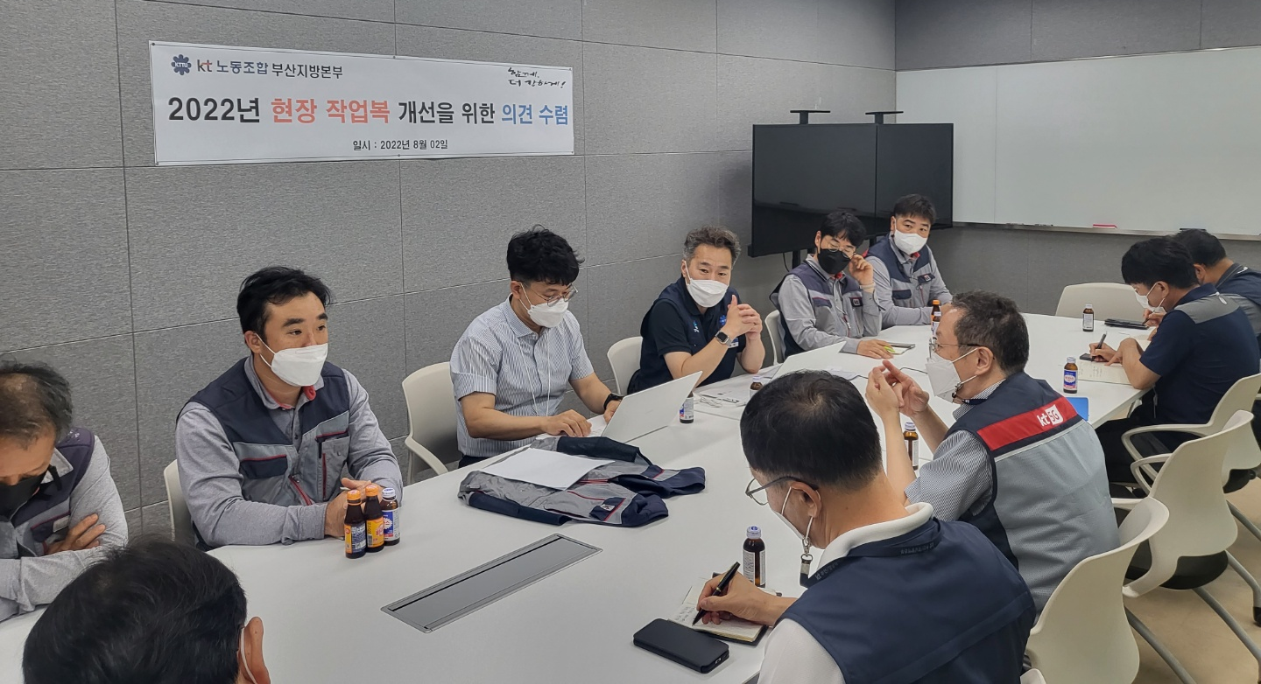
‘중소기업 경력 불인정은 차별’
국가인권위원회, 공기업에 규정개정 권고

